Początek sezonu 2015 roku kadetek i kadetów Orła Namysłów.
W dniach 6-8 luty swoje straty w 2015 roku rozpoczęły zawodniczki i zawodnicy grupy kadetów LKS Orzeł Namysłów. Dwie Nasze dziewczyny zostały powołane do reprezentacji Polski, na turniej Światowej Federacji Zapaśniczej UWW ( United World Wrestling ) do Austriackiego Wolfurtu. Alicja Czyżowicz rozpoczęła sezon bardzo dobrze wygrywając zawody w kat. wag. do 52 kg zdecydowanie dominując nad rywalkami. Natomiast Ewelina Ciunek zdobyła brązowy medal w kat. wag. do 65 kg. Dla Eweliny aktualnej Mistrzyni Europy, ale w kat. wagowej do 49 kg był to pierwszy start od 6 miesięcy i leczeniu kontuzji której doznała podczas Mistrzostw Świata 2014 r. Po zmianie na wyższą kat. wag. jej pierwszy występ napawa optymizmem i z zawodów na zawody powinno być lepiej. Obie zawodniczki szykują się do Mistrzostw Polski, Europy i Świata w grupie do lat 17 w 2015 r. Opiekunem zawodniczek podczas imprezy był Pan Marcin Marcinkiewicz, trener LKS Orzeł Namysłów oraz reprezentacyjny juniorek do lat 20. Gratulacje!
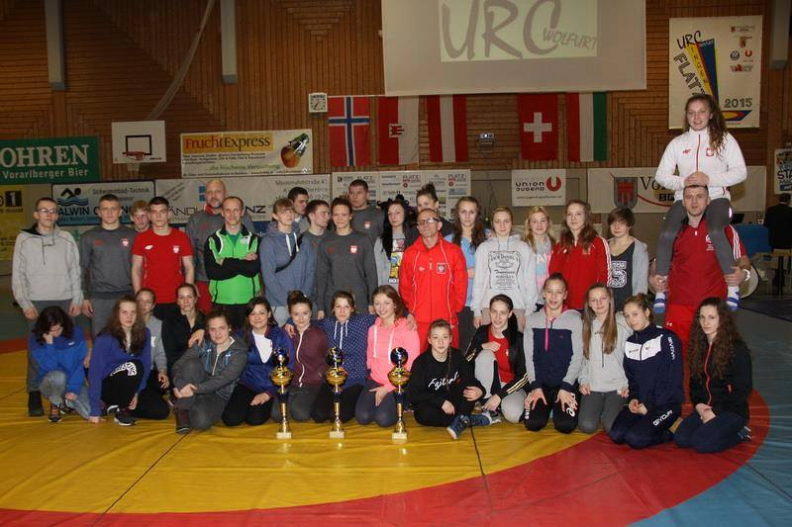
Zdjęcie grupowe: reprezentacja Polski kadetek, juniorów i juniorek.
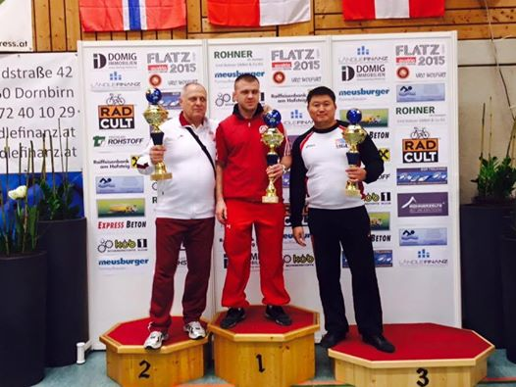
Trener Marcin Marcinkiewicz na I miejscu podium w klasyfikacji krajów przed Węgrami i Mongolią.

W Kaliningradzie ( Rosja ) w tym samym czasie odbył się turniej międzynarodowy kadetów do lat 17, gdzie pod okiem trenera Dariusza Grzywińskiego startowała reprezentacja Polski. W tej grupie także nie zabrakło przedstawiciela Orła Namysłów. W 10 osobowym składzie znalazł się Paweł Malicki, który rywalizował w zawodach w kat. wag. do 69 kg zajmując VII lokatę. Zawody miały mocną obsadę, a Paweł wygrał dwie walki i dwie minimalnie przegrał. Teraz przed Naszym zawodnikiem zgrupowanie, które po zakończeniu zawodów rozpoczęło się w Kaliningradzie i wiele na nim pracy z międzynarodowymi sparingpartnerami. Namysłowianin tak jak jego koleżanki także przygotowuje się do rywalizacji o start w Mistrzostwach Europy i Świata w tej grupie wiekowej.
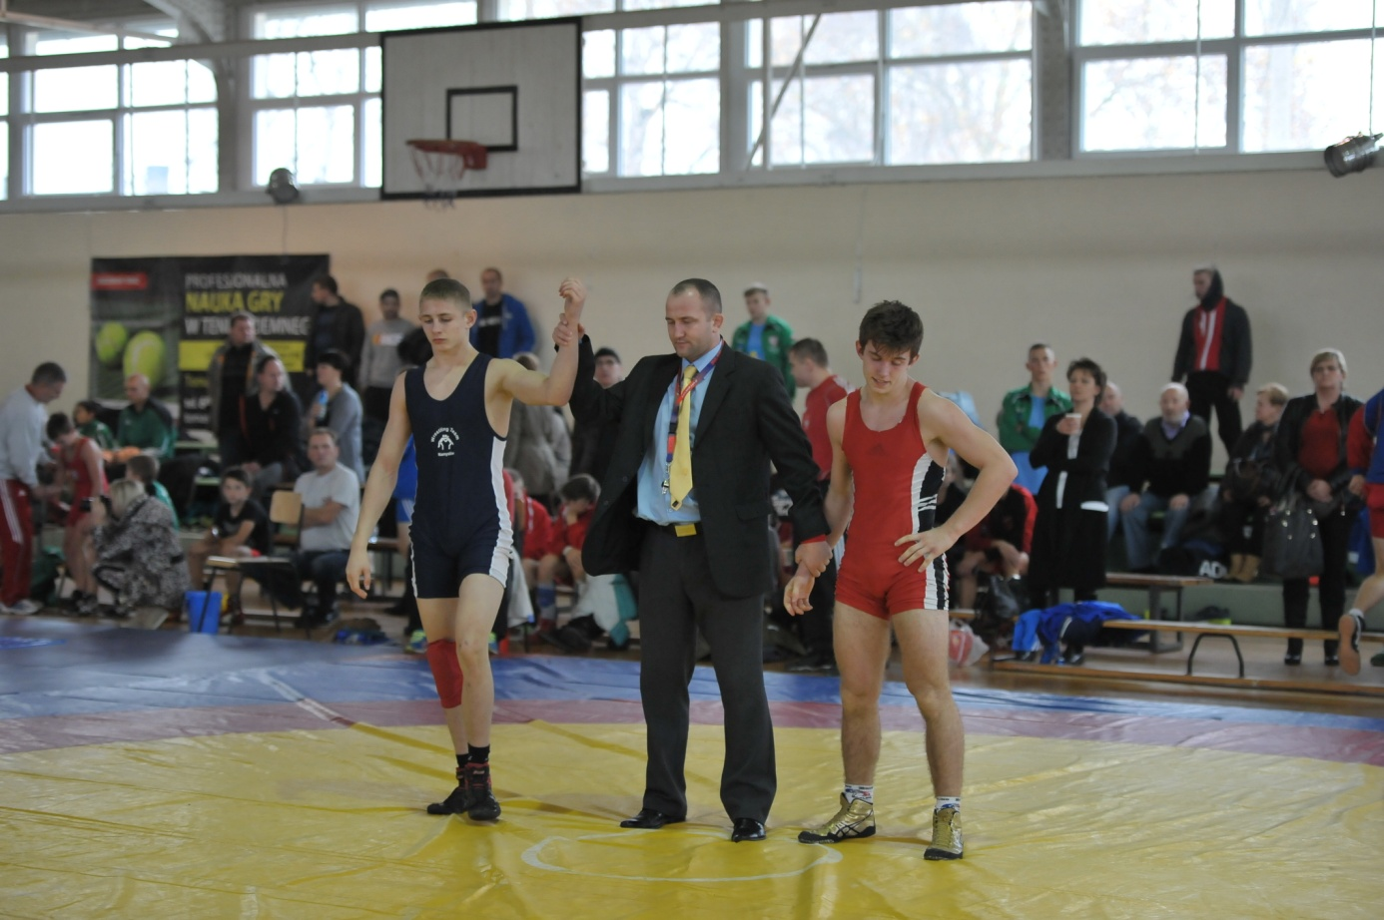
Paweł Malicki w niebieskim kostiumie podczas zawodów w Namysłowie.

